|  |  |  |
| --- | --- | --- |
|  |  | Handleiding begeleider |

# OPstarten van de tool

Om de applicatie op te starten moet u eerst aanmelden met het account dat door uw organisatie is aangemaakt, als u dit nog niet bezit, neem dan contact op met de beheerder van de organisatie. Aanmelden kan door naar de **Login** pagina te gaan in het menu.

Nadat u bent aangemeld ziet u een overzicht van alle beschikbare flows voor het project waaraan u bent toegewezen. Klik op de **Detail** knop van een flow naar keuze om door te gaan met het opstarten hiervan.

Op de detail pagina kiest u dan of u de applicatie in **kiosk** mode of **Ai** (phygital) mode wil opstarten en klikt u op de **Run** knop.

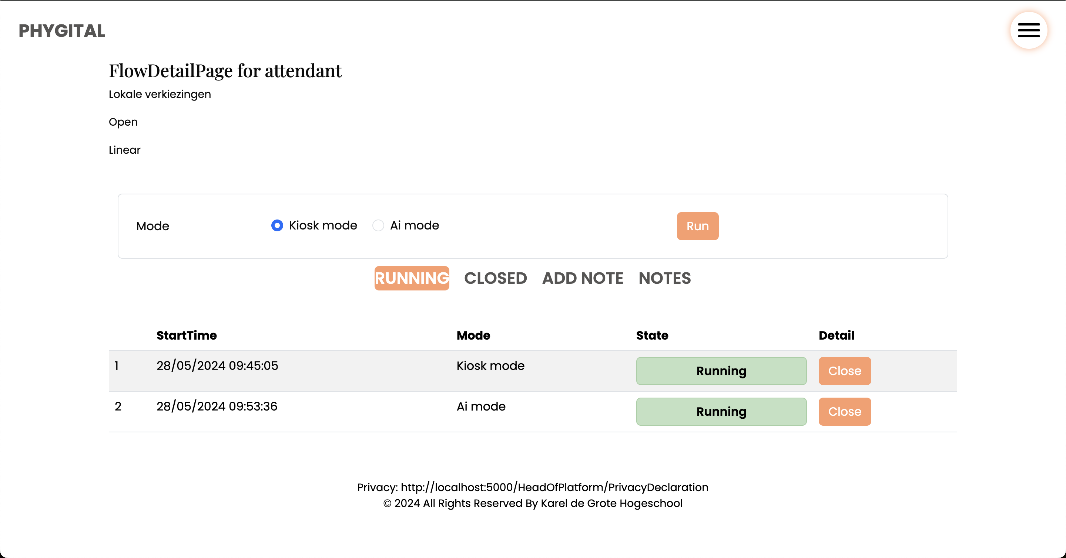

Om de flow dan te tonen op het gewenste scherm opent u een nieuw venster hierop en gaat u in het menu naar **Surveys.** Hier krijgt u een overzicht van de verschillende flows die zijn opgestart. U kan ook filteren op begeleider of flow. Om verder te gaan selecteert u de overeenkomende flow door op de **Survey** knop hiervan de drukken.

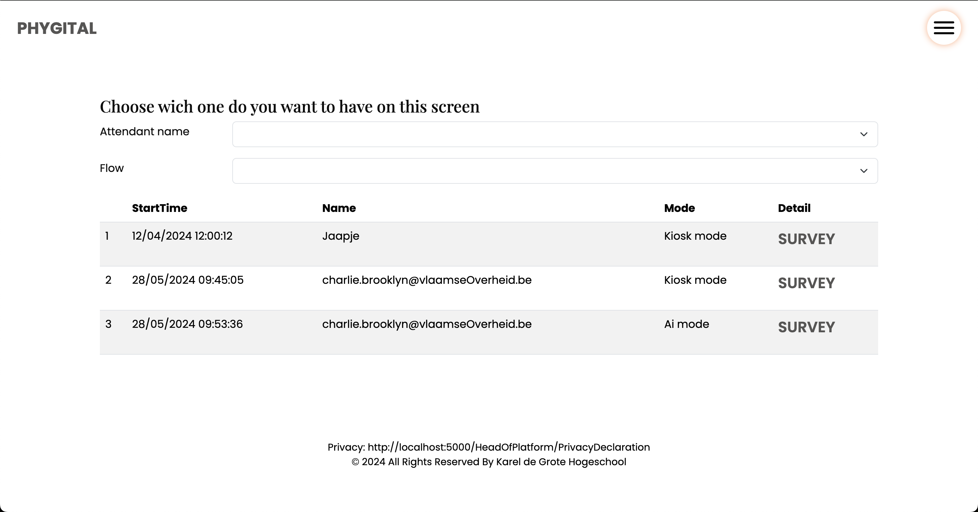

Nu zou de applicatie klaar voor gebruik moeten staan.

# afsluiten van de tool

Om de applicatie terug af te sluiten gaat u terug naar het overzicht van flows in u toegewezen project, eventueel op een ander scherm of uw GSM (vergeet niet aan te melden wanneer u dit doet op een ander apparaat).

Als u de juiste flow terug hebt (of deze nog had openstaan), kan u op de **Close** knop drukken om de flow te stoppen.

De applicatie die op het scherm voor de gebruikers stond kan nu volledig afgesloten worden. Vergeet niet **af te melden** wanneer u klaar bent met gebruik van de tool.